Nr sprawy 2211/08/DAG/2025 zał. Nr 1 do umowy dzierżawy lokalu użytkowego
Szkic lokalu „ Kawiarnia Bristol” w budynku SP ZOZ Sanatorium Uzdrowiskowe „Bristol” MSWiA w Kudowie Zdroju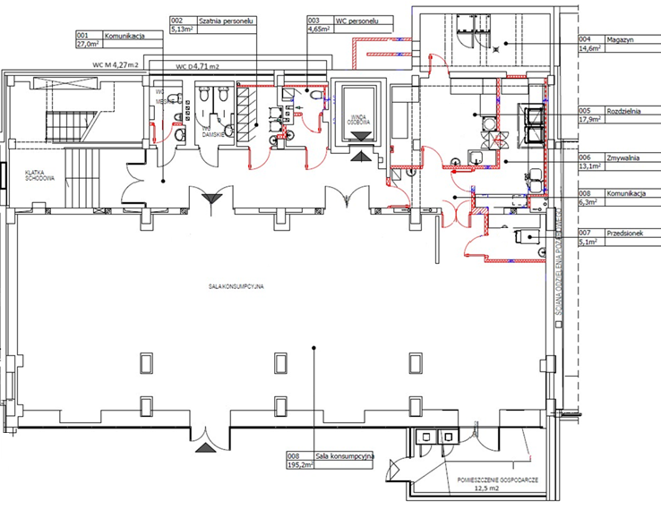
Powierzchnia użytkowa łącznie 310,46 m²
Dzierżawca Wydzierżawiający

